Отчет Никольской средней школы по проведению месячника
Дня Пожилого человека
В рамках реализации плана по празднованию Дня пожилого человека, а также реализации акции «Забота» в Никольской средней школе были запланированы и проведены следующие мероприятия:
- Опубликовано поздравление с Днем пожилого человека (на доске объявлений)
- Акция «Забота» длилась в течение месяца. За этот период ученики школы совместно с координатором ДОО Амангелды Манар, зам. директора по воспитательной работе Целковской Н.А., классными руководителями оказали посильную помощь Гольштеин Е.П., Кабулдинову Кази, Ивановой Л.И., в виде уборки территории от травы, складывания дров.
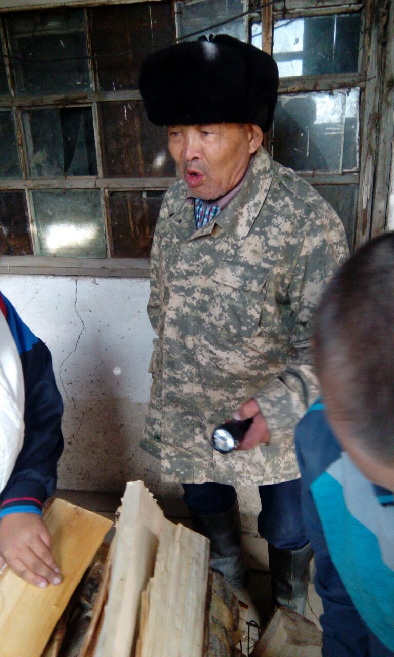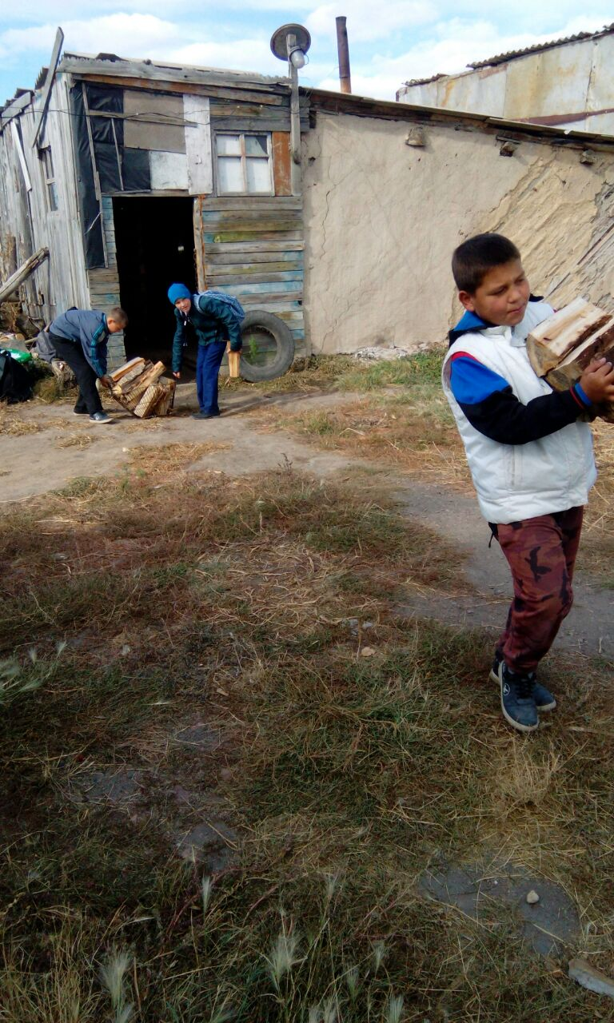
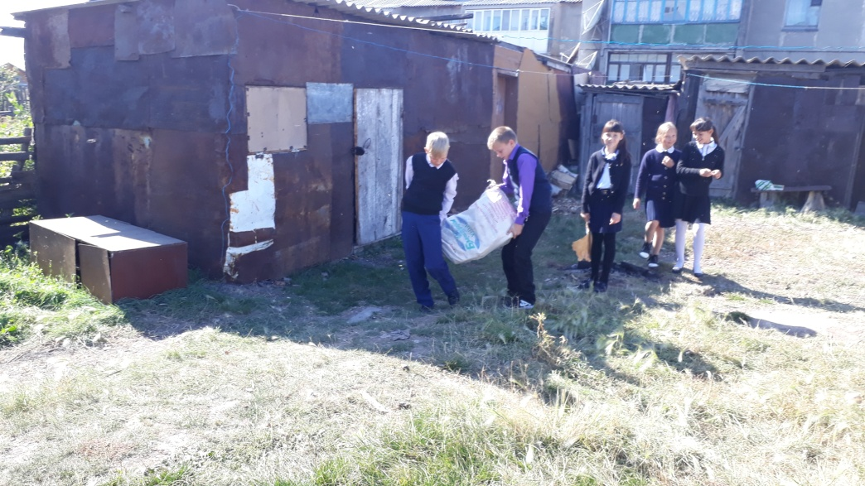
- Ученики 1 класса совместно с учителем начальных классов Магзаевой М.Ю. посетили Иванову Л.И. Ребята поздравили бабушку с наступающим праздником, пожелали ей крепкого здоровья, побольше радости, домашнего тепла и уюта. Спели песню, рассказали стихи.
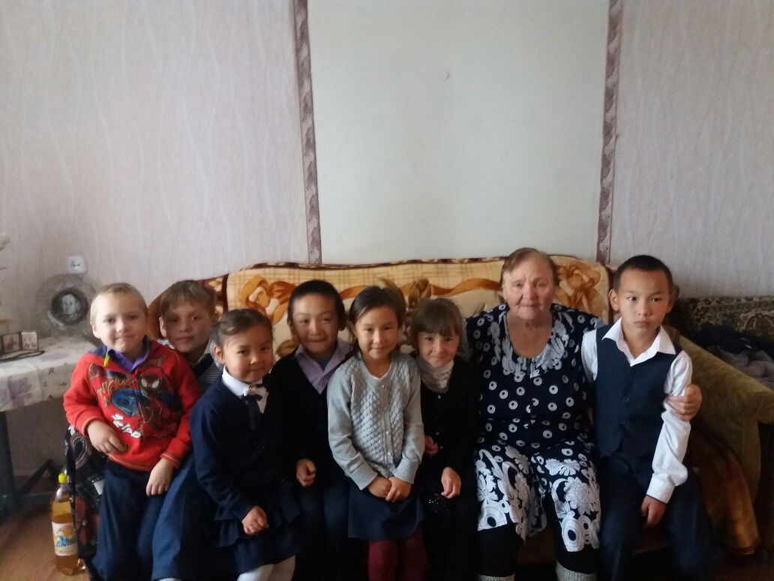

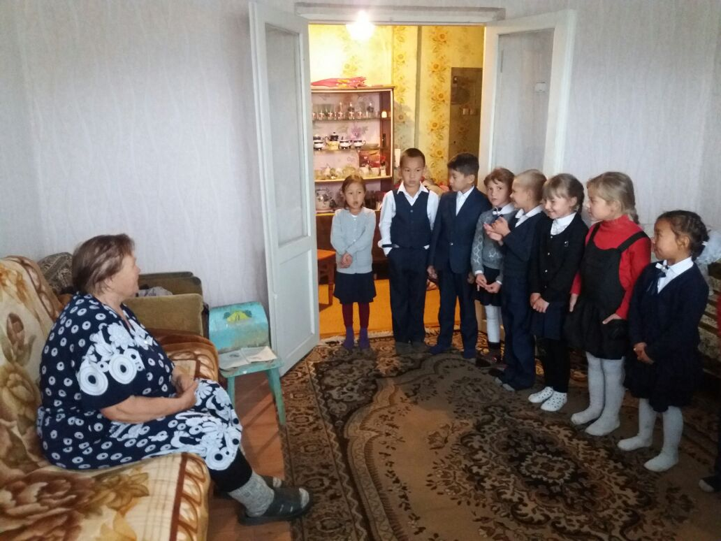
- Проведены Классные часы «Бабушка рядышком с дедушкой», «Уважайте старость».
- Учащиеся 1-4 классов совместно с классными руководителями подготовили фотовыставку «Это моя бабушка».
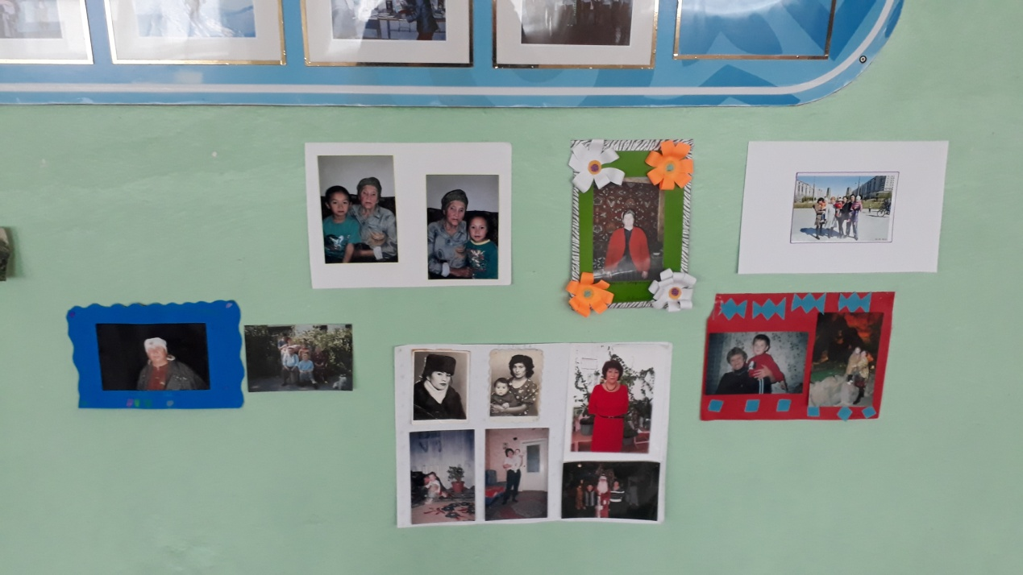
- Зам директора по ВР Целковская Н.А. совместно с зам. директора по УВР Шариной Е.Е. посетили ветерана труда Бутяеву Т. Г. и поздравили с праздником.
- Ученики 6 класса совместно с зам.директором по ВР Целковской Н.А. 20 сентября 2017 года посетили одинокую пенсионерку Гольштейн Елизавету Петровну. Ребята оказали бабушке посильную помощь: занесли дрова, убрали траву около дровника. А чтобы поднять настроение Елизавете Петровне, ученики рассказали стихотворения и поделились с ней первыми успехами в школе. Пенсионерка поблагодарила ребят за заботу и сказала, что будет с нетерпением ждать их следующего визита.
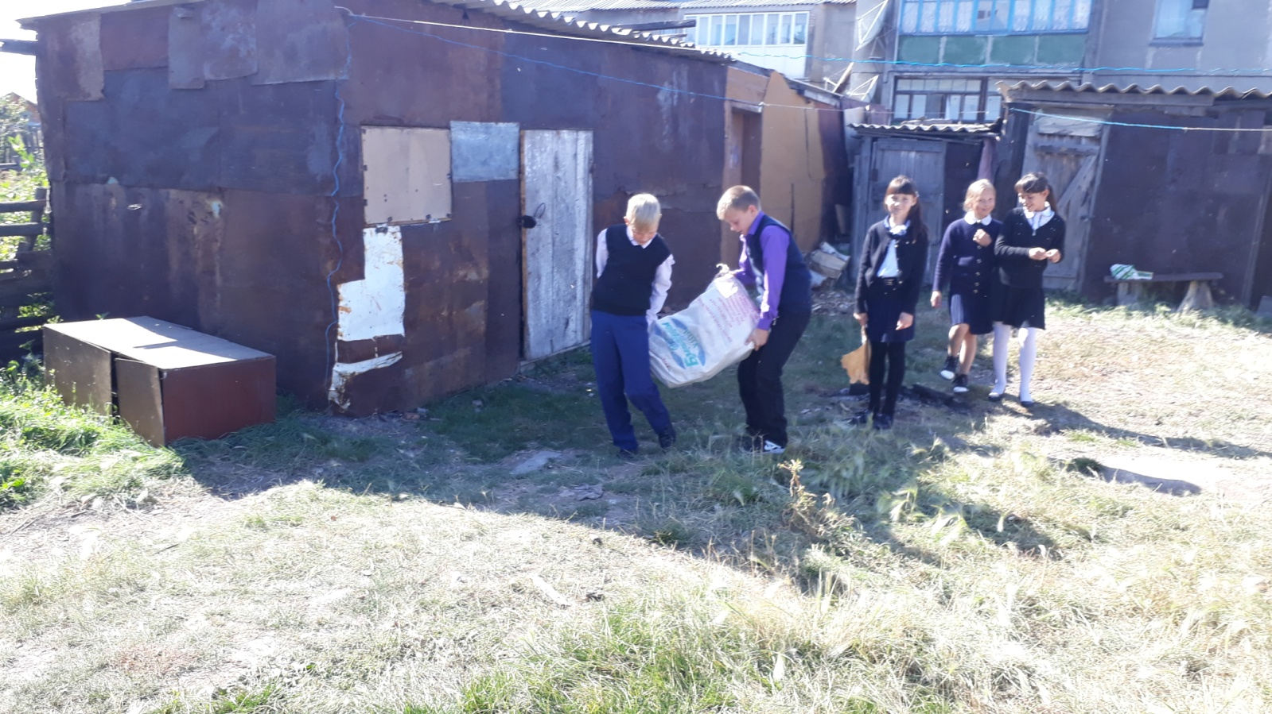

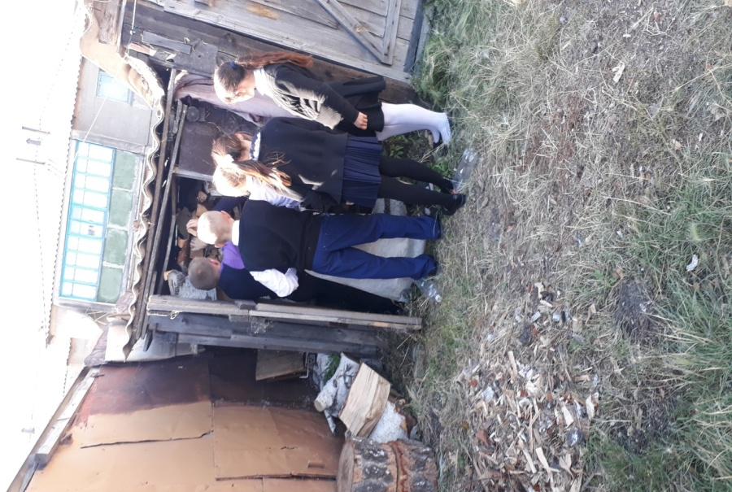

30 сентября прошел праздничный концерт посвященный празднованию Дня пожилого человека, в котором учащиеся Ильясова Сабина, Седачев Эьдар, Кулушева Таира ученики 3, 4 классов приняли участие
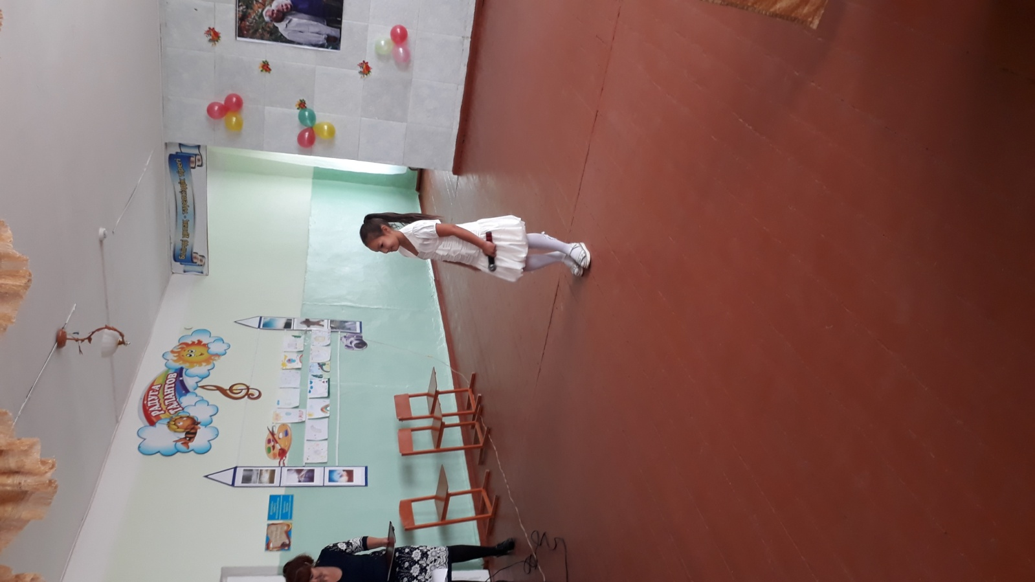
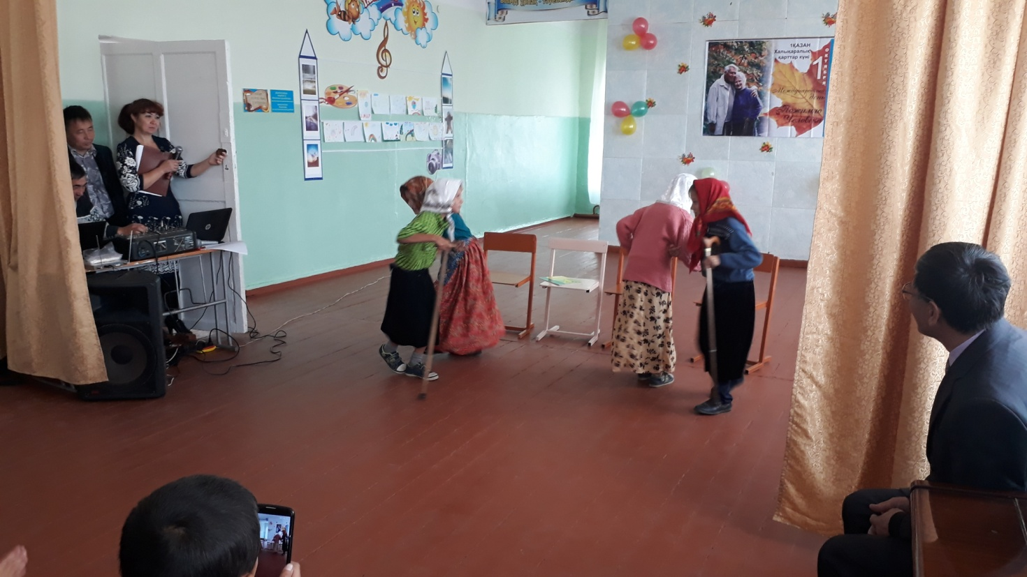

Зам директора по ВР ______________ Целковская Н.А.

